1. DFD mức ngử cảnh :



1. DFD mức đỉnh :

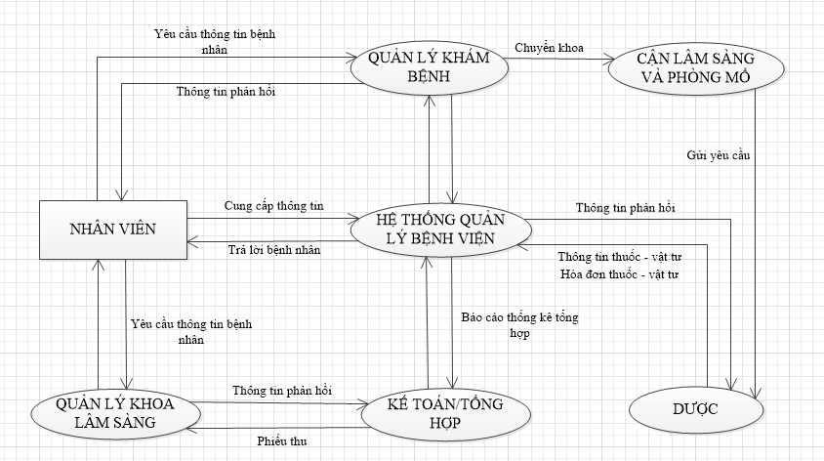

1. Sơ đồ phân rả chức năng (BFD):

